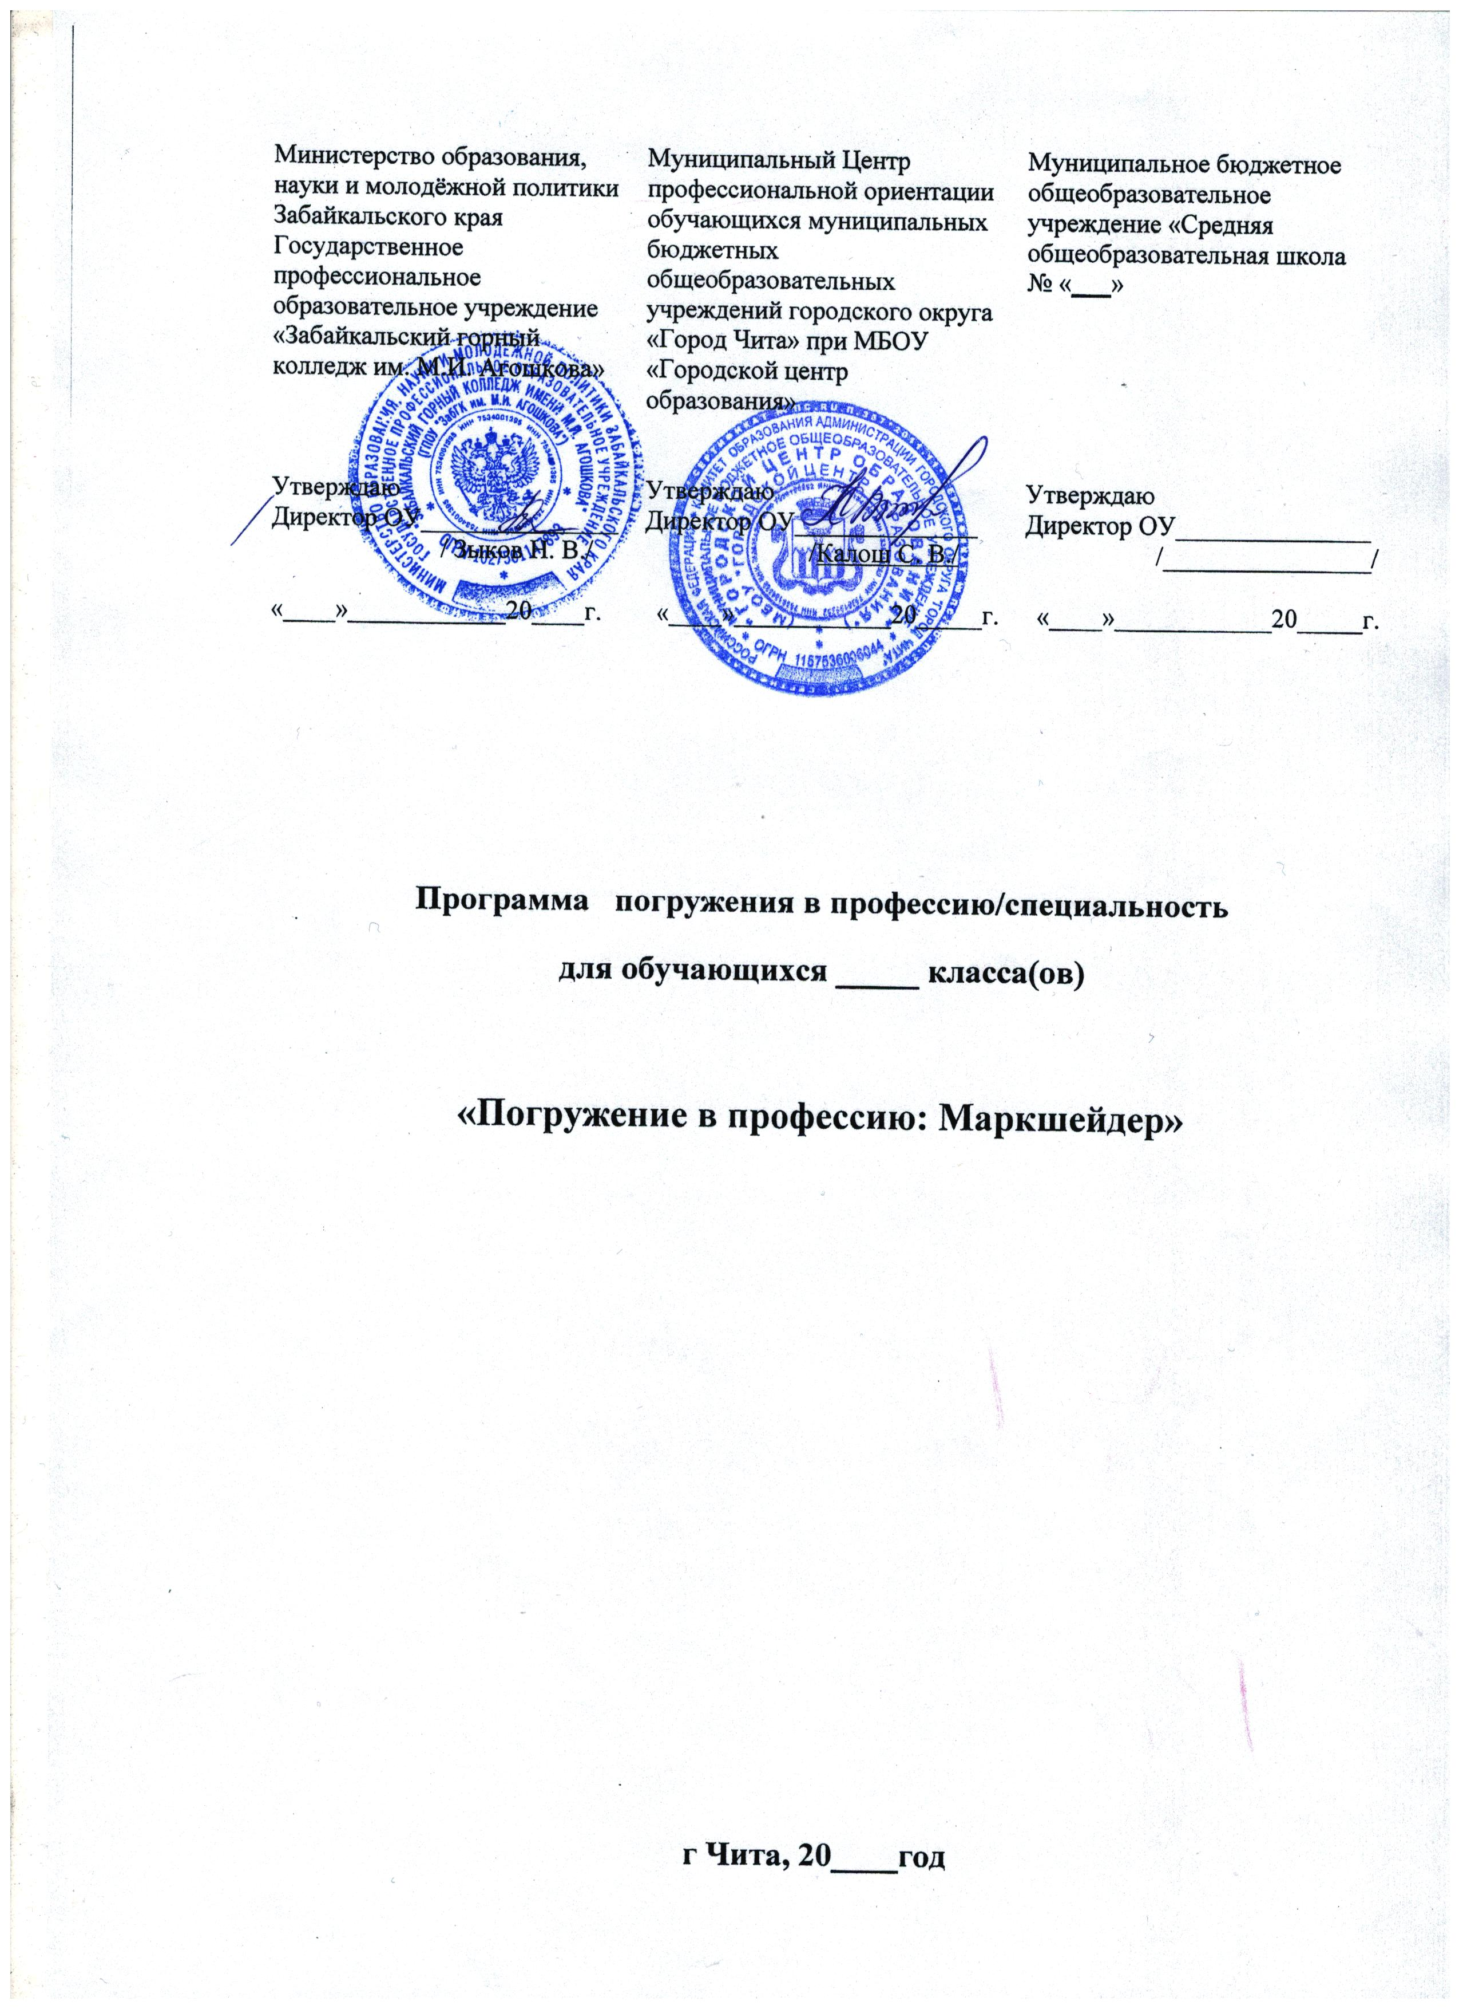
Информационная карта
1 | Организация-разработчик: | Министерство образования, науки и молодёжной политики  Забайкальского края  ГПОУ «Забайкальский горный колледж им. М.И. Агошкова»
2 | Программа погружения в профессию: | Программа погружения в профессию  для обучающихся  Погружение в профессию: «Маркшейдер»
3 | Авторы-составители: | Ярославова Татьяна Юрьевна, преподаватель профессиональных модулей: ПМ1. Выполнение геодезических работ; ПМ2. Маркшейдерское обеспечение ведения горных работ; ПМ3. Учет выемки полезного ископаемого из недр.
4 | Область применения программы погружения в профессию: | Технологии и технические науки
5 | Аннотация | Программа учебного курса знакомит обучающихся с профессией «Маркшейдер». Востребованность профессии сегодня высока и стабильна. Этот род деятельности предполагает наличие у специалиста физической силы и выносливости, хорошего зрения, точного линейного и объемного глазомера, пространственного воображения и наглядно-образного мышления, развитых математических и графических способностей, склонности к работе с измерительной техникой, скрупулезности, аккуратности.  Работа маркшейдера заключается в изучении на основе натурных измерений и последующих геометрических построений пространственного расположения подземных выработок, структуры месторождения, формы и размеров тел полезного ископаемого в недрах. Работы выполняются с помощью маркшейдерских приборов (нивелир, теодолит, тахеометр). Данные инструментальных измерений, маркшейдер обрабатывает с помощью расчетов на компьютере и отражает в горной графической документации, представляющей собой карты, разрезы, схемы, построение которых осуществляет вручную или с помощью компьютерной графики.  Участие в погружении в профессию способствует формированию у обучающихся представления о специфике профессии «Маркшейдер», получению начальных навыков профессиональной деятельности.  В ходе погружения в профессию обучающимся предоставляется возможность принять активное участие в измерениях с применением маркшейдерского оборудования.
6 | Продолжительность программы: | Программа рассчитана на 8 часов
7 | Количество страниц программы: | 7 с.
Пояснительная записка
Кто же такой маркшейдер и что входит в его обязанности? Прежде всего, это специалист, знающий недра не хуже, чем содержимое собственного шкафа.
От точности измерений и вычислений, осуществляемых маркшейдером, правильности устанавливаемых им отметок, являющихся ориентиром для горняков при ведении горных работ, зависит выполнение плана работ, экономический результат работы участка, рудника, всего предприятия.
Маркшейдеры должны хорошо знать горное дело, технологию ведения горных работ, так как они совместно с горняками и геологами составляют планы горных работ, контролируют их выполнение, отвечают за полноту выемки рудного тела.
Специалисты-маркшейдеры не только занимаются чертежами, но и непосредственно корректирует работу на объекте, следят за состоянием строящегося сооружения. После строительства они ведут наблюдения за процессом эксплуатации, а в чрезвычайных ситуациях — дают необходимые консультации по устранению их последствий. Данная специальность ориентирована на работу в шахтах, на карьерах, метро, в земельных и природоохранных комитетах, строительных организациях.
Маркшейдерия является комплексной наукой, она тесно связана со многими научными дисциплинами: физикой, математикой, геологией и минералогией, и даже астрономией, а также горным и строительным делом. Маркшейдер - профессия не из легких. Она требует интеллекта, физической выносливости и самодисциплины.
Цель программы:
- способствовать формированию у обучающихся профессионального самоопределения за счет получения знаний о себе, мире профессий, их соотнесении в процессе профессиональных проб и знаний о современных потребностях рынка труда в Забайкальском крае.
Задачи программы:
- знакомство обучающихся с профессией маркшейдер;
- получение опыта практической работы маркшейдерских измерений;
- ознакомление с технологиями производства маркшейдерских съемок;
- способствовать формированию знаний о средствах и технологических приемах выполнения измерений;
- ознакомить обучащихся с современными достижениями в области горного и маркшейдерского дела;
- оказание профориентационной поддержки обучающимся в процессе выбора сферы будущей профессиональной деятельности.
Обучающиеся, освоившие программу, должны овладеть следующими компетенциями:
- ценностно-смысловая - готовностью видеть и понимать окружающий мир, ориентироваться в нем, осознавать свою роль и предназначение, уметь выбирать целевые и смысловые установки для своих действий и поступков, принимать решения;
- социально-трудовая - готовностью к гражданско-общественной деятельности;
- учебно-познавательная - сформированностью мотивации к познанию, продолжению обучения в учреждениях среднего и высшего профессионального образования в области добычи полезных ископаемых;
- коммуникативная - готовностью к взаимодействию, сотрудничеству с людьми, сформированностью навыков работы в группе, способностью быстро адаптироваться к различного рода изменениям, ориентироваться в общественной обстановке.
Прогнозируемы результаты:
Обучающиеся должны знать/иметь представление:
- о видах профессиональной деятельности маркшейдера;
- задачи маркшейдерской службы;
- виды и принципы маркшейдерских съемок в плане и по высоте;
- маркшейдерские приборы для измерения углов, расстояний.
Обучающиеся должны уметь/иметь опыт:
- осуществлять поиск необходимой информации;
- соблюдать безопасные приемы работы при использовании маркшейдерского оборудования;
- выполнять простые маркшейдерско-геодезические измерения.
Реализация программы проводится в форме - работа в парах, в малых группах (бригадах) в ходе практической работы, так и индивидуально.
Для активизации познавательного процесса предусмотрено использование дополнительных обучающих материалов (видеофильмы «ПАО ППГХО», «30 лет Уртуйскому угольному разрезу», презентации «Современные маркшейдерские приборы», «Измерение горизонтального угла теодолитом», компьютерные программы AutoCAD, Micromain).
Оценочная деятельность предусматривает выполнение зачетных практических работ. Система оценок «зачёт», «не зачёт».
Программа рассчитан на 8 часов.

Тематический план

№ п/п | Тема | Всего часов
1 | Профессия маркшейдер – интересная и востребованная. | 1
2 | Технологии маркшейдерских измерений. | 1
3 | Изучение устройства теодолитов и нивелиров. (практическое занятие). | 2
4 | Работа с маркшейдерским оборудованием. Составление плана помещения (практическое занятие). | 2
5 | Определение площадей на маркшейдерских планах разными способами (практическое занятие). | 2
6 | Итого | 8

Содержание программы

Занятие № 1. Профессия маркшейдер – интересная и востребованная.
Сведения о профессиональной деятельности, характеристика и содержание труда маркшейдера, история возникновения и развития маркшейдерского дела. Основные требования к качеству маркшейдерских измерений. Соблюдение правил техники безопасности при производстве работ. Конкурентные преимущества профессии маркшейдер.
Занятие № 2. Технологии маркшейдерских измерений.
Технологии выполнения линейных и угловых измерений в маркшейдерском деле. Ознакомление с инструментами, инвентарём и оборудованием. Принципы работы маркшейдерского оборудования.
Занятие № 3. Практическая работа.
Изучение устройства теодолитов и нивелиров.
Состав комплекта для теодолитной съемки. Изучение основных частей теодолита и их назначение. Установка теодолита в рабочее положение. Снятие отсчетов. Состав комплекта для геометрического нивелирования. Установка нивелира в рабочее положение. Снятие отсчетов по нивелирной рейке.
Занятие № 4. Практическая работа.
Работа с маркшейдерским оборудованием. Составление плана помещения.
Виды простых маркшейдерских измерений. Выполнение угловых измерений теодолитом. Измерение превышений и высот нивелиром. Измерение расстояний лазерной рулеткой. Составление плана помещения в масштабе.
Занятие № 5. Практическая работа.
Определение площадей на маркшейдерских планах разными способами.
Измерение площадей на маркшейдерском плане разными способами. Сравнение и анализ результатов измерений.

Методические рекомендации

Реализация программы предполагает постепенное усложнение выполнения практических заданий погружения в профессию в соответствии с уровнем подготовленности обучающихся, внесение в содержание погружения элементов творчества и самостоятельности. При этом учитываются интересы, склонности, способности, ПВК личности обучающегося, а также возрастные психолого-педагогические и валеологические особенности развития подростков. Выполнение практических заданий в ходе погружения в профессию осуществляется поэтапно. Каждый этап практического занятия предполагает выполнение обучающимся заданий, требующих овладения начальными профессиональными умениями и навыками, результатом чего является самостоятельное измерение и расчет заданных параметров объекта.
Показатели качества выполнения практических заданий программы:
- самостоятельность;
- соответствие конечного результата целям задания;
- обоснованность принятого решения;
- аккуратность;
- активность и целеустремленность в достижении качественного результата;
- стремление выполнить условия и требования практического задания;
- проявление общих и специальных профессионально важных качеств;
- рефлексия результатов собственной деятельности.
В процессе реализации программы погружения в профессию должное внимание уделяется обеспечению безопасности здоровья и жизни обучающихся.
Погружение в профессию завершается демонстрацией самостоятельно измеренных параметров объекта с применением маркшейдерского оборудования с обсуждением того, какими начальными профессиональными навыками овладели обучающиеся и какие сложности они испытывали при выполнении погружения в профессию.

Материально-техническое
обеспечение программы погружения в профессию
№ п/п | Наименование | Кол-во, ед.
Оборудование лаборатории
1 | Электронный теодолит | 9
2 | Нивелир | 6
3 | Лазерный дальномер | 3
4 | Электронный планиметр | 2
5 | Электронный тахеометр | 1
6 | Рулетка 50-ти метровая | 2
7 | GPS-приемник | 3
8 | Штативы металлические | 13
9 | Рейки телескопические | 8
10 | Отвесы маркшейдерские | 4
11 | Комплект спец.одежды | 10
12 | Видеопроектор | 1

Литература.
Основные источники:
1. Федеральный закон от 21.02.1992г. №2395-1 «О недрах» (действующая редакция от 31.12.2014г.).
2. РД-07-603-03. Инструкция по производству маркшейдерских работ. Утверждена постановлением Госгортехнадзора России №73 от 06.06.2003 г.
3. Егоров П.В. Бобер Е.А. Основы горного дела / П.В. Егоров, Е.А Бобер. - М.: Издательство «Горная книга», 2016. - 408 с.
4. Кузьмин Е.В., Хайрутдинов М.М., Зенько Д.К. Основы горного дела. / Е.В. Кузьмин, М.М. Хайрутдинов, Д.К. Зенько: учебник для ВУЗов. – М.: ООО «АртПРИНТ+», 2009. – 472 с.
5. Орлов Г.В. Сдвижение горных пород и земной поверхности под влиянием подземной разработки: учебное пособие для вузов. – М.: Горная книга, МГГУ, 2015. – 208 с.
6. Попов В.Н., Букринский В.А., Бруевич П.Н. Геодезия и маркшейдерия/ В.Н. Попов, В.А. Букринский, П.Н.Бруевич. - М.: Издательство «Горная книга», Издательство МГГУ, 2016. - 453 с.
7. Попов В.Н., Чекалин С.И. Геодезия/ В.Н. Попов, С.И. Чекалин. – 3-е изд., стер - М.: Издательство «Горная книга», Издательство МГГУ, 2012. - 722с.
8. Попов В.Н. Комментарии к инструкции по производству маркшейдерских работ: учебное пособие./ В.Н. Попов, В.Н. Сученко, С.В. Бойко. – М.: Горная книга, МГГУ, 2011. – 271 с.
Дополнительные источники:
1. Букринский В.А. История маркшейдерии. – М.: Горная книга, МГГУ, 2007. – 209 с.
2. Пучков Л.А. Маркшейдерская энциклопедия. – М.: Горная книга, МГГУ, 2006. – 315 с.

